Machine Precision

"אפסילון המכונה" נותן גבול עליון לשגיאה היחסית עקב עיגול בחשבון נקודה צפה (כגון עיגול של מספרים עשרוניים למספר סופי). הסיבה שזה כל כך מטריד בגלל שרוב הזמן אנחנו חושבים על מספרים בבסיס 10. זה לא תמיד משנה הרבה עבור מתמטיקה בכתב, אבל זה חלק בלתי נפרד מהדרך שאנו חושבים על פעולות מורכבות יותר ובמיוחד מה שאנחנו חושבים על דיוק. אנו רואים 0.1 כשבר עשרוני סופי, ולכן זה טבעי שנצליח לעשות עמו סכומים מדויקים.

מחשבים מאחסנים מספרים בבסיס -2 ולא בבסיס 10, מה שאומר שהם משתמשים בהרחבת סדרה אחרת כדי לייצג את אותו המספר. המספר המועדף עלינו x מאוחסן למעשה כ- 0.1010101 ולא כ- 0.3333333, למרות העובדה שהוא נראה כמו האחרון על גבי מסך מחשב. באופן מכריע, חשבון נעשה בבסיס -2 ומכיוון שמאוחסנים רק מספר סופי של ספרות בינאריות, שגיאות עיגול מתרחשות גם בבסיס -2.

לכל המספרים עם התרחבות בינארית סופית, יש התרחבות עשרונית סופית, כלומר נוכל לעשות איתם חשבון מדויק. עם זאת, ההפך אינו נכון, מה שגורם לבעיה. אנו מתבוננים בשגיאת העיגול מכיוון שבניגוד לנו, המחשב מנסה לסכום אינסוף סדרות.

וזאת הסיבה ש:

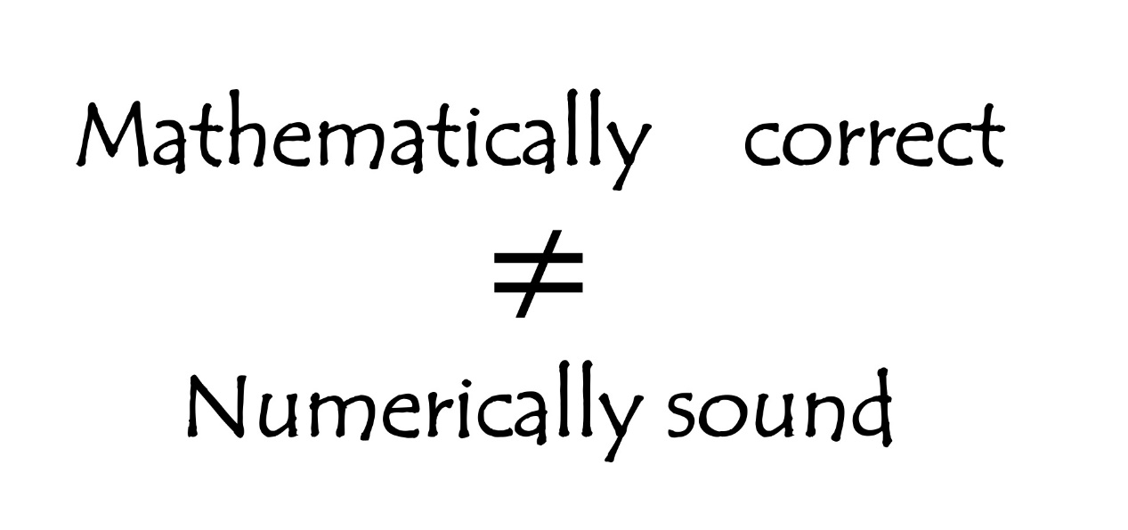

מקור:

**Oxford Protein Informatics Group -** [**https://www.blopig.com/blog/2018/02/a-short-intro-to-machine-precision-and-how-to-beat-it/**](https://www.blopig.com/blog/2018/02/a-short-intro-to-machine-precision-and-how-to-beat-it/)**.**

